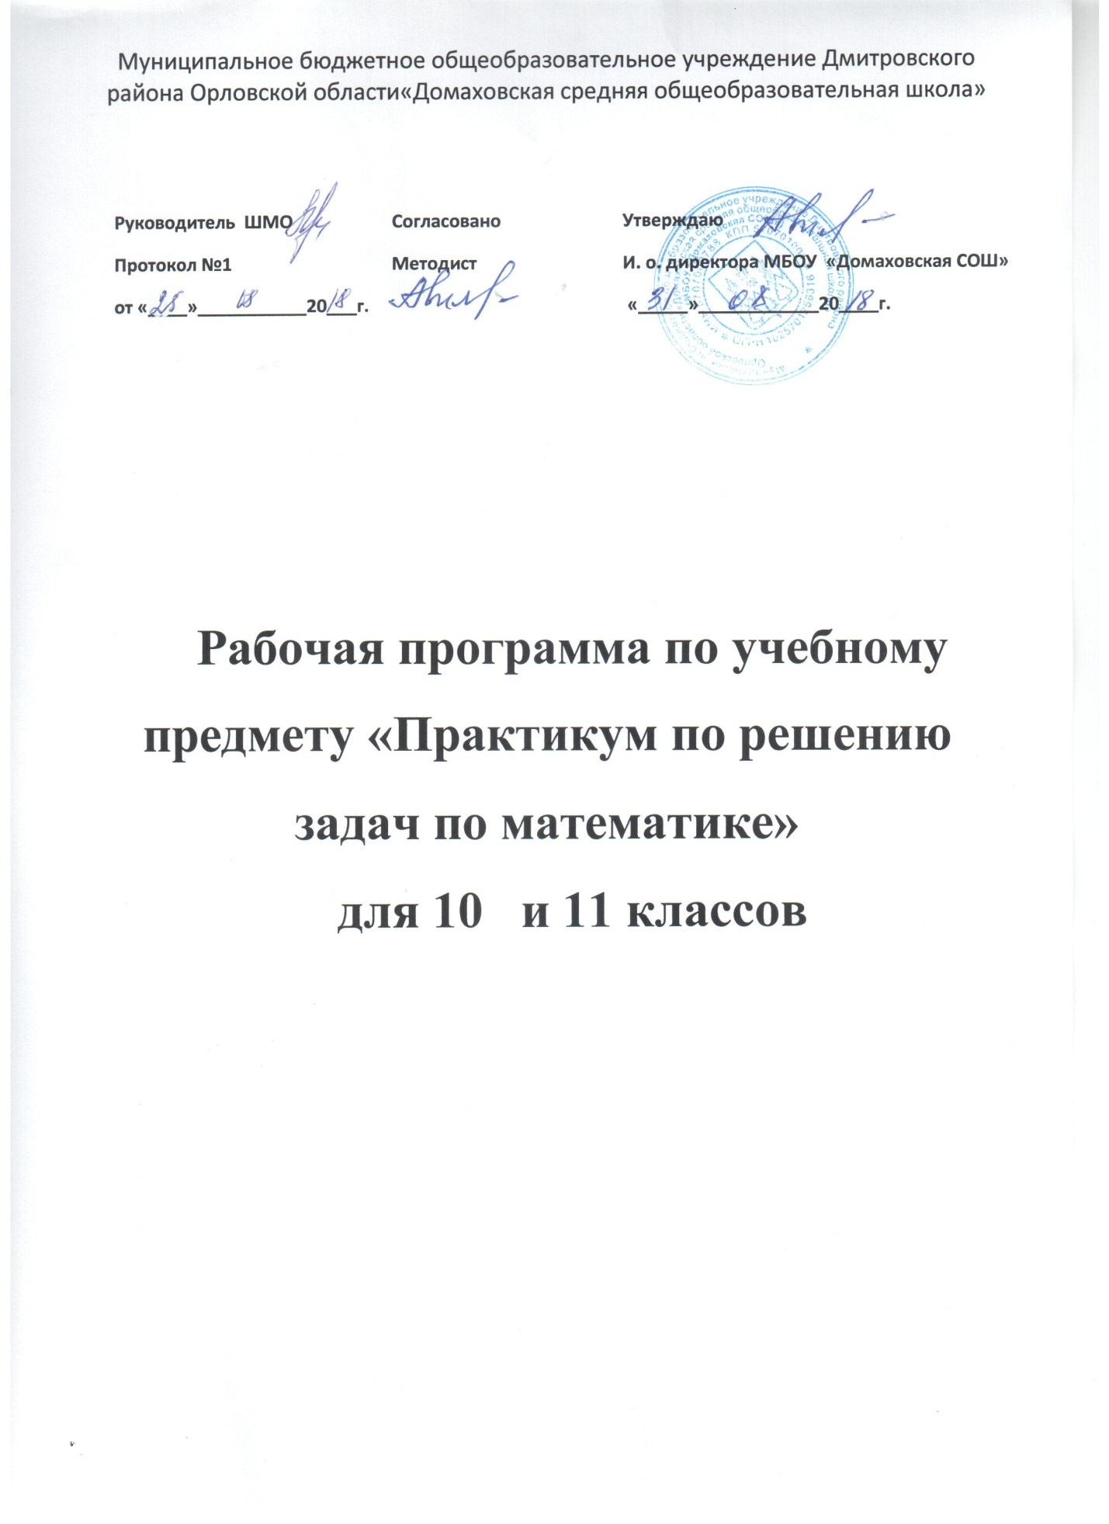

В результате изучения данного курса учащиеся
должны знать:
- Методы решения различных видов уравнений и неравенств;
- Основные приемы решения текстовых задач;
- Элементарные методы исследования функции;
должны уметь:
- проводить тождественные преобразования иррациональных, показательных, логарифмических и тригонометрических выражений.
- решать иррациональные, логарифмические и тригонометрические уравнения и неравенства.
- применять аппарат математического анализа к решению задач.
- применять основные методы геометрии (проектирования, преобразований, векторный, координатный) к решению геометрических задач
- использовать приобретенные знания и умения в практической деятельности и повседневной жизни для построения и исследования простейших математических моделей.
- использовать электронные средства обучения, в том числе Интернет-ресурсы в ходе подготовки к итоговой аттестации в форме ЕГЭ.

Поурочное планирование 10 класс
 | Календарно-тематическое планирование 10 класс
№ п/п | Тема урока | Дата
1 | Знакомство с демоверсиями для проведения ЕГЭ (база и профиль), Интернет-ресурсами для подготовки к ЕГЭ
2 | Проценты простые и сложные
3 | Задачи с целыми числами
4 | Вычисления и преобразования
5 | Задачи с практическим содержанием
6 | Простейшие вероятностные задачи
7 | Числовые функции
8 | Использование свойств и графиков функций при решении уравнений
9 | Общие приемы решения уравнений
10 | Рациональные уравнения и неравенства
11 | Показательные уравнения и неравенства
12 | Тренировочная работа в формате ЕГЭ
13 | Анализ работы. Логарифмические уравнения и неравенства
14 | Модуль в уравнениях
15 | Задачи с экономическим содержанием
16 | Преобразование тригонометрических выражений
17 | Тригонометрические уравнения
18 | Отбор корней в тригонометрических уравнениях
19 | Тренировочная работа в формате ЕГЭ
20 | Анализ работы. Треугольники, четырехугольники
21 | Задачи в координатах, векторы
22 | Угол между скрещивающимися прямыми
23 | Расстояние между прямыми в пространстве
24 | Угол между прямой и плоскостью
25 | Угол между плоскостями
26 | Производная
27 | Геометрический и физический смысл производной
28 | Формулы дифференцирования
29 | Исследование функции с помощью производной
30 | Исследование функции с помощью производной
31 | Наибольшее и наименьшее значение функции
32 | Тренировочная работа в формате ЕГЭ
33 | Тренировочная работа в формате ЕГЭ
34 | Резерв (проведение диагностических и тренировочных работ)

